**びょうきの　けんきゅうに　ついて**

**かだいめい：**

**せんてんたいしゃいじょうしょうのなんびょうプラットフォーム**

**レジストリーをもちいたフォローアップけんきゅう**



# はじめに

これから　あたらしい　けんきゅうの　はなしを　します。

あなたは　いま　こんなことが　ありませんか？

* からだが　だるい
* しょくじが　できない
* はきけが　ある

あたらしい　けんきゅうは　びょうきを

よくする　ほうほうが　ないかを

くわしく　しらべます。

この　はなしを　きいて　けんきゅうに

さんかしても　よいか

かんがえて　ください。

# どんなことを　するの？

あなたのこと　について　おしえて　もらいます。

＜ さいしょに　おしえて　もらうこと ＞



* おなまえ
* うまれた
* おとこのこ　か　おんなのこ　か
* びょうきの　なまえ
* びょうきに　なった
* びょういんの　なまえ
* びょういんの　せんせいの　なまえ
* しんちょう
* たいじゅう
* のんでいる　おくすり
* からだの　ぐあい
* いでんしの　いじょう
* けんさの　けっか

＜ １ねんから２ねんにいちど　おしえて　もらうこと ＞

* びょういんの　なまえ
* びょういんの　せんせいの　なまえ
* しんちょう
* たいじゅう
* のんでいる　おくすり
* からだの　ぐあい
* けんさの　けっか

# あなたから　おしえて　もらったこと

＜ ほかん ＞

あなたから　おしえて　もらったことは

たいせつに　けんきゅうで　ほかんします。

＜ ほかの　けんきゅう ＞

あなたから　おしえて　もらったことは

ほかの　けんきゅうに　つかうことが　あります。



＜ けんきゅうと　かんけいの　ない ＞

あなたから　おしえて　もらったことは

けんきゅうと　かんけいの　ないには　おしえません。

＜ べつの　けんきゅうに　さんか　していたら ＞

あなたが　むかし　べつの　けんきゅうに

さんかしていたら

そのときに　おしえて　もらったことを

このけんきゅうで　つかわせて　もらいます。



# こんなことが　あるかも　しれません

びょうきの　なおしかたを　みつけるのに

やくに　たつかも　しれません。

ほかの　おなじ　びょうきのこの　ちりょうに　やくに

たつかも　しれません。

# けんきゅうに　さんか　しなかったら

けんきゅうに　さんかしなくても

せんせいは　いままでと　おなじように

あなたの　びょうきを　みてくれます。



あんしん　してください。

# けんきゅうは　いつまで　つづくの？

けんきゅうは　５ねんかん　つづきます。そのあともみなおしてつづけたいとおもいます。

もし　とちゅうで　いやに　なったら　いつでも

やめることも　できます。

やめたくなったときには　せんせいや　おうちのに

いってください。

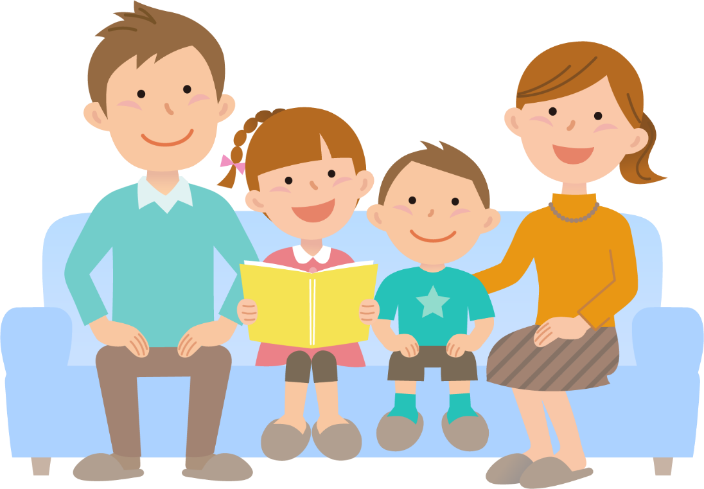

# けんきゅうに　さんか　しますか？

この　けんきゅうに　さんかするか　どうか

じぶんで　えらんで　きめることが　できます。

もし　わからないことが　あったら

せんせいや　おうちのに　きいて　きめてください。

# しんぱいなことは　きいてください

このけんきゅうで　わからないことや　しんぱいなこと

いやなことが　あったら　いつでも　せんせいに

きいてください。

|  |  |
| --- | --- |
| せんせいの　なまえ |  |
| びょういんの　なまえ |  |
| でんわばんごう |  |

【　かくにんしょ　】

せんてんたいしゃいじょうしょうのなんびょうプラットフォームレジストリーをもちいた

フォローアップけんきゅう　けんきゅうだいひょうしゃ　どの

あたらしい　けんきゅうについて

はなしを　ききました。

けんきゅうに　さんかします。

きめた

　　　　　　　ねん　　　　　がつ　　　　　にち

なまえ

はなしを　した　ひと

はなしを　した

　　　　　ねん　　　　がつ　　　　にち

なまえ

【　けんきゅうを　やめる　かくにんしょ　】

せんてんたいしゃいじょうしょうのなんびょうプラットフォームレジストリーをもちいた

フォローアップけんきゅう　けんきゅうだいひょうしゃ　どの

けんきゅうに　さんかすることを　やめます。

きめた

　　　　　　　ねん　　　　　がつ　　　　　にち

なまえ